

Kom i gang med...
Kapitel 7
Calc:
Regneark med OpenOffice.org

Rettigheder
Dette dokument er beskyttet af Copyright © 2005 til bidragsyderne som er oplistet i afsnittet Forfattere. Du kan distribuere og/eller ændre det ifølge reglerne i enten GNU General Public License, version 2 eller senere (http://www.gnu.org/licenses/gpl.html), eller Creative Commons Attribution License, version 2.0 eller senere (http://creativecommons.org/licenses/by/2.0/).
Alle varemærker i dette dokument tilhører deres legitime ejere.
Forfattere
Originaludgaven | Dansk udgave
Peter Kupfer  Richard Barnes  Jean Hollis Weber  Linda Worthington | Leif Lodahl  Thomas Roswall
Tilbagemelding
Dansk vedligeholdelse: Leif Lodahl
Kommentarer og forslag til forbedring af dette dokument bedes sendt til leif@lodahl.dk
Publiceringsdato og aktuel softwareversion
Publiceret 30. oktober 2005. baseret på OpenOffice.org 2.0.
Indhold
Hvad er Calc? 1
Regneark, ark og celler 1
Dele af hovedvinduet i Calc 2
Formellinje 2
Individuelle celler 3
Arkfaner 3
Filhåndtering 4
Oprette nyt regneark 4
Åbne eksisterende regneark 4
Gemme regneark 4
Navigere i regneark 5
Gå direkte til en bestemt celle 5
Ved hjælp af musen 5
Brug af cellereference 5
Brug af Navigator 5
Bevæge sig fra celle til celle 6
Brug af tasterne Tab og Enter, piletaster samt Home, End, Pageup og Pagedown 6
Bevæge sig fra ark til ark 6
Brug af tastaturet 6
Brug af mus 7
Markere enheder i et ark eller regneark 8
Markere celler 8
Enkelt celle 8
Område med sammenhængende celler 8
Område af ikke-sammenhængende celler 8
Markere kolonner og rækker 9
Enkelt kolonne eller række 9
Flere kolonner eller rækker 9
Hele ark 9
Arbejde med kolonner og rækker 9
Indsætte kolonner og rækker 9
Enkelt kolonne eller række 9
Flere kolonner eller rækker 10
Slette kolonner og rækker 10
Enkelt kolonne eller række 10
Flere kolonner eller rækker 10
Arbejde med ark 10
Indsætte nye ark 11
Slette ark 11
Omdøbe ark 12
Visning i Calc 12
Fryse rækker og kolonner 12
Fryse enkelt række eller kolonne 13
Fryse en række og en kolonne 13
Ophæve frosset område 13
Opdeling af vinduet 14
Vandret opdeling af skærmen 14
Lodret opdeling af skærmen 15
Fjerne opdeling af vinduet 15
Skrive data ind i et ark 16
Skrive tal 16
Skrive tekst 16
Skive tal som tekst 16
Skrive datoer og tidspunkter 16
Udskrivning 16
Udskrive et regneark 17
Udskriftsindstillinger 17
Vælge ark til udskrivning 17
Indstille udskriftsområdet 19
Udskrive rækker eller kolonner på hver side 19
Definer et udskriftsområde 20
Tilføje til udskriftsområdet 20
Fjerne et udskriftsområde 20

Hvad er Calc?
Calc er regneark-delen af OpenOffice.org . Du kan skrive data (ofte som tal) ind i et regneark, og derefter foretage udregninger med disse tal.
Eller du kan skrive dine data ind, og så bruge Calc som et ”Hvad nu hvis ..” værktøj ved at ændre dine data og straks se resultatet uden at skulle skrive alle talene ind hver gang.

Regneark, ark og celler
Calc arbejder med elementer kaldet regneark. Regnearks består af et antal individuelle ark, som hver indeholder celler arrangeret i rækker og kolonner.
Disse celler indeholder de forskellige elementer - tekst, tal, formler osv. , som tilsammen udgør de data ,der skal vises og benyttes til udregninger.
Hvert regneark kan have mange ark, og hvert ark kan have mange celler. Hvert ark i Calc kan have maksimalt 65.536 rækker og 245 kolonner (A til IV). Dette giver 16.056.320 individuelle celler for hvert ark.
Nyt i version 2.0
Antallet af rækker er øget fra OpenOffice.org 1.x til 2.0. Tidligere var der kun 32.000 rækker til rådighed.

Dele af hovedvinduet i Calc
Når Calc startes op, ser hovedvinduet nogenlunde ud som Figur 1.
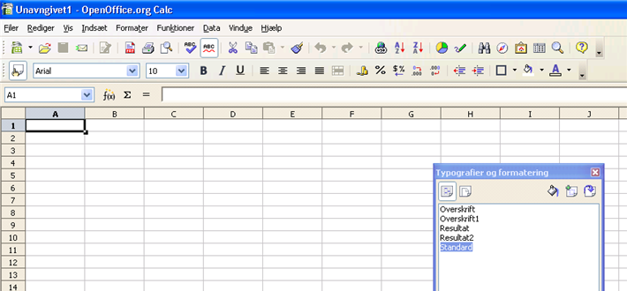

Figur 1. Udsnit af Calc vinduet
Menulinje
Aktiv celle indikator
Rækkehoveder
Standard værktøjslinje
Formellinje
Kolonnehoveder
Aktive celle
Titellinje
Værktøjslinjen Formatering

Formellinje
Til venstre på formellinjen (se Figur 2) er der en lille tekstboks som kaldes navnboks. Det indeholder en kombination af et bogstav og et tal, f.eks. D7. Dette er den aktuelle celles kolonnebogstav og rækketal, kaldet en cellereference.
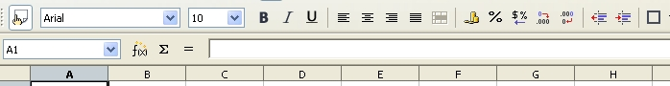

Figur 2. Formellinje
Navnboks
Funktions- guiden
Knappen Sum
Knappen Funktion
Til højre for navnboksen er knapperne Funktionsguide, Sum, og Funktion.
Med knappen Funktionsguide åbnes en dialogboks, hvor man kan søge i en liste af tilgængelige funktioner. Dette kan være en stor hjælp, fordi det også viser hvordan funktionerne formateres.
Knappen Sum indsætter en formel i den aktuelle celle. Denne formel sammentæller alle celler der er oven over den aktuelle celle. Hvis disse celler er tomme, sammentælles i stedet alle celler til venstre for den aktuelle celle. Resultatet vises i den aktuelle celle.
Knappen Funktion indsætter et lighedstegn i den aktuelle celle, og i indtastningslinjen, og dermed er cellen klar til indtastning af en formel.
Når du skriver data ind i en celle, der allerede indeholder data, skifter knapperne Sum og Funktion til to nye knapper: Annuller og Accepter .
Indholdet af den aktuelle celle (data, formel eller funktion) er vist i Indtastningslinjen, som også er Formellinjen. Du kan ændre indholdet af den aktuelle celle, enten her eller ved at rette direkte i den aktuelle celle. For at ændre data i Indtastningslinjen skal du blot venstreklikke der hvor du vil rette. Hvis du vil ændre data direkte i cellen, dobbeltklikker du på den celle de vil rette i.

Individuelle celler
Hovedvinduet viser alle cellerne i et gitter, hvor hver enkelt celle krydses af en bestemt kolonne og række.
Oven over kolonnerne og til venstre for rækkerne, er der en serie grå bokse der indeholder bogstaver og tal. Det er kolonne- og rækkehoveder. Kolonnerne begynder med et A og fortsætter ud til højre. Rækkerne begynder med 1 og fortsætteer nedad.

Arkfaner
I bunden af cellegitteret er der nogle arkfaner (se Figur 3). Disse faner giver adgang til hvert ark, og fanen for det aktive (synlige) ark er hvid.
Hvis du klikker på en anden fane bliver dette ark synligt, og fanen bliver hvid. Du kan også markere flere ark ved at holde Ctrl-tasten nede mens du klikker på fanerne.
Figur 3. Ark-faner

Filhåndtering

Oprette nyt regneark
Du kan åbne et nyt regneark, uanset hvilke andre komponenter af OOo du bruger. F.eks. kan du åbne et nyt regneark, mens du benytter Draw.
- Fra Menulinjen – klik på Filer og derefter på Ny(t) > Regneark.
- Fra Værktøjslinjen – klik på knappen Ny(t) dokument på værktøjslinjen Standard.
- Med tastaturet – hvis du allerede har et regneark åbent kan du trykke Ctrl+N for at åbne et nyt regneark.

Åbne eksisterende regneark
Du kan også åbne et regneark uanset hvilke komponenter af OOo du benytter.
- Fra Menulinjen – klik på Filer og derefter på Åbn.
- Fra Værktøjslinjen – klik på knappen Åbn dokument på værktøjslinjen Standard.
- Med tastaturet – anvend tastekombinationen Ctrl+O.
Hver af disse muligheder vise en Åbn fil dialogboks, hvor du kan vælge det regneark du vil åbne.

Gemme regneark
Regneark kan gemmes på tre måder.
- Fra Menulinjen – klik på Filer og derefter på Gem.
- Fra Værktøjslinjen – klik på knappen Gem dokument på værktøjslinjen Standard.
- Med tastaturet – anvend tastekombinationen Ctrl+S.
Hvis regnearket ikke har været gemt før, vises en Gem som dialogboks. Her kan du angive regnearkets navn og hvor det skal gemmes.

Navigere i regneark

Gå direkte til en bestemt celle

Ved hjælp af musen
Placer musemarkøren over cellen og venstre-klik.

Brug af cellereference
Klik på den lille sorte trekant lige til højre for navnboksen (Figur 2). Den aktuelle cellereference bliver fremhævet. Skriv cellereferencen for den celle som du vil gå til og tryk Enter. Eller klik direkte i navnboksen, slet den eksisterende cellereference og skriv den nye.

Brug af Navigator
Klik på knappen Navigator i Standard værktøjslinjen (eller tryk F5) for at få vist Navigatoren. Skriv cellereferencen i de øverste to felter, kolonne og række, og tryk Enter. Navigatoren vælger derefter den cellen, i dette tilfælde F5.
Figur 4. Calc Navigator

Bevæge sig fra celle til celle
I regnearket har en celle, eller en gruppe af celler, normalt en sort ramme. Denne sorte ramme viser hvor fokus er (se Figur 5).
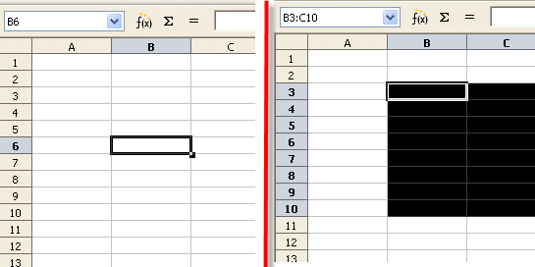 Figur 5. (Venstre) Enkelt markeret celle og (højre) et markeret celleområde

Brug af tasterne Tab og Enter, piletaster samt Home, End, Pageup og Pagedown
- Hvis du trykker Enter eller Skift+Enter flytter du fokus hhv. ned og op.
- Hvis du trykker Tab eller Skift+Tab flytter du fokus hhv. til højre og venstre.
- Hvis du bruger piletasterne på tastaturet, flytter du fokus i pilens retning.
- Home flytter fokus til starten af rækken.
- End flytter fokus til den kolonne længst til højre der indeholder data.
- Page Down flytter visningen et helt skærmbillede ned, og Page Up flytter visningen et helt skærmbillede op.
- Kombinationer af Ctrl og Alt med Home, End, Page Down, Page Up, og piletasterne flytter fokus fra den aktuelle celle på andre måder. Du kan finde et samlet overblik over genvejstasterne i on-linehjælpen (F1 eller Hjælp > OpenOffice.org Hjælp) .
TIP | Kombinationen Alt+Piletast ændrer størrelse på en celle.

Bevæge sig fra ark til ark
Hvert ark i et regneark er uafhængigt af de andre, men de kan bindes sammen af referencer mellem de forskellige ark. Der er tre måder man kan benytte til at navigere mellem de forskelige ark i et regneark.

Brug af tastaturet
Kombinationen Ctrl+Page-Down flytter ét ark til højre, og Ctrl+PageUp flytter et ark til venstre.

Brug af mus
Ved at klikke på en af arkfanerne(se Figur 3) i bunden af regnearket kan du vælge et bestemt ark.
Hvis du har mange ark, er nogle af arkene skjult bag den vandrette rullebjælke i bunden af skærmbilledet. Hvis det er tilfældet, er der fire små knapper til venstre for arkfanerne der kan rulle fanerne frem og tilbage. Figur 6 viser hvordan det fungerer.
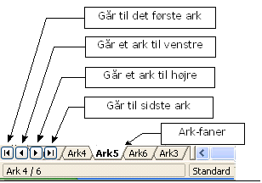Figur 6. Knapper til at vise arkfaner
Bemærk at arkene ikke er er i nummerorden, da du kan nummerere arkene som du vil.
Note | Arkpilene som du kan se i Figur 6 kommer kun frem hvis der er nogle arkfaner der ikke kan ses. Ellers er pilene inaktive som i Figur 3.

Markere enheder i et ark eller regneark

Markere celler
Celler kan markeres i forskellige kombinationer og antal.

Enkelt celle
Venstreklik på cellen. Resultatet vil se ud som på venstre side af Figur 3. Du kan sikre dig at den rigtige celle er valgt ved at se i navnboksen.

Område med sammenhængende celler
Et område med celler kan markeres med tastaturet eller med musen.
Hvis du vil markere et område ved at trække med musen:
- Klik på en celle.
- Hold venstre museknap nede.
- Bevæg musen rundt på skærmen.
- Når det ønskede område med celler er markeret slipper du musetasten igen.
Hvis du vil markere et område uden at trække med musen:
- Klik på den celle som skal være i det ene hjørne af det område af celler du vil markere.
- Flyt musen til det modsatte hjørne af det område du vil markere.
- Hold Skift-tasten nede og klik med venstre museknap.
To select a range of cells without using the mouse:
- Vælg den celle som skal være i det ene hjørne af det område af celler du vil markere.
- Mens du holder Skift-tasten nede bruger du piletasterne til at vælge resten af området.
Resultatet af en hvilken som helst af disse metoder vil se ud som den højre side af Figur 3.
TIP | Du kan også markere et celleområde direkte ved at bruge navnboksen. Klik i navnboksen som beskrevet i “Brug af cellereference” på side 5. For at markere et celleområde skal du skrive cellerefencen for den øverste venstre celle: i området efterfulgt af et kolon (:), og derefter referencen for den nederst højre celle i området. Eksempel: For at markere området fra A3 til C6 skal du skrive A3:C6.

Område af ikke-sammenhængende celler
- Vælg en celle eller et celleområde som beskrevet i en af metoderne ovenfor.
- Flyt musepilen til starten af det næste celleområde eller enkeltcelle.
- Hold Ctrl-tasten nede og klik eller klik-og-træk for at markere et område.
- Gentag om nødvendigt.
Nyt i version 2.0 | Når du markerer ikke-sammenhængende celler i OOo 2.0 behøver den første markering ikke at være et celleområde. I OOo 1.x skulle man markere mere end én celle som den første del af en samling af ikke-sammenhængende celleområder.

Markere kolonner og rækker
Hele kolonner og rækker kan markeres nemt og hurtigt i OOo.

Enkelt kolonne eller række
For at vælge en enkelt kolonne, klik på kolonnehovedet. For at vælge en enkelt række, klik på rækkehovedet (se Figur 1).

Flere kolonner eller rækker
For at vælge flere sammenhængende kolonner eller rækker:
- Klik på den første kolonne eller række i gruppen.
- Hold Skift-tasten nede.
- Klik på den sidste kolonne eller række i gruppen.
For at vælge flere ikke-sammenhængende kolonner eller rækker:
- Klik på den første kolonne eller række i gruppen.
- Hold Ctrl-tasten nede.
- Klik på alle de følgende kolonner eller rækker mens du holder Ctrl-tasten nede.

Hele ark
For at markere et helt ark skal du klikke på den lille boks mellem kolonnehoved A og rækkehoved 1.
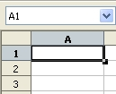

Figur 7. Boksen Vælg Alt
Vælg alt
Du kan også markere et helt ark ved at trykke Ctrl+A.

Arbejde med kolonner og rækker

Indsætte kolonner og rækker
Man kan indsætte nye kolonner og rækker på flere måder og i forskelligt antal.

Enkelt kolonne eller række
Man kan indsætte en enkelt kolonne eller række med menuen Indsæt:
- Vælg den kolonne eller rækker hvor den nye kolonne eller række skal indsættes.
- Vælg enten Indsæt > Kolonne eller Indsæt > Række.
Note | Når du indsætter en enkelt ny kolonne, indsættes den til venstre for den fremhævede kolonne. Når du indsætter en enkelt ny række, indsættes den over den fremhævede række.

Man kan også indsætte en enkelt kolonne eller række med musen:
- Marker den kolonne eller rækker hvor du vil indsætte den nye kolonne eller række.
- Højre-klik på hovedet.
- Vælg Indsæt Rækker eller Indsæt Kolonner.

Flere kolonner eller rækker
Flere kolonner eller rækker kan med fordel indsætte på én gang i stedet for at indsætte dem enkeltvis.
- Marker det antal kolonner eller rækker, du vil indsætte, ved at holde den venstre museknap nede mens du trækker musen henover det ønskede antal.
- Du kan vælge Indsæt Rækker eller Indsæt Kolonner når du højreklikker.

Slette kolonner og rækker
Kolonner og rækker kan slettes enkeltvis eller i grupper.

Enkelt kolonne eller række
En enkelt kolonne eller række kan kun slettes med musen:
- Marker den kolonne eller række du vil slette.
- Højreklik på kolonnens eller rækkens hoved.
- Vælg Slet Kolonne eller Slet Række fra popup-menuen.

Flere kolonner eller rækker
Flere kolonner eller rækker kan man slette på én gang i stedet for at slette dem enkeltvis.
- Marker de ønskede kolonner eller rækker ved at holde den venstre museknap nede mens du trækker musen henover kolonnerne eller rækkerne.
- Vælg Slet Kolonne eller Slet Række fra menuen der kommer frem når du højreklikker.

Arbejde med ark
Ligesom de andre Calc elementer kan ark indsættes, slettes og omdøbes.

Indsætte nye ark
Der er flere måder at indsætte nye ark på. Fælles for dem alle er at du skal begynde med at markere det ark som det nye ark skal indsættes ved. Dernæst kan du vælge en af de følgende metoder.
- Klik på menuen Indsæt og vælg Ark, eller
- Højreklik på arkets fane og vælg Indsæt ark, eller
- Dobbeltklik på det tomme område lige til højre for arkfanerne (se Figur 8).
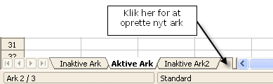Figur 8. Indsætte et nyt ark
Uanset metode vil dialogen Indsæt ark dukke op (Figur 9). Her kan du vælge om det nye ark skal indsættes til højre eller til venstre for det markerede ark, og hvor mange ark der skal indsættes.
Figur 9. Dialogen Indsæt ark

Slette ark
Ark kan slettes enkeltvis eller i grupper.
Højreklik på fanen af det ark som du vil slette, og vælg Slet ark fra popup-menuen.
For at slette flere ark, markerer du dem som tidligere beskrevet, højreklikker på en af fanerne og vælger Slet ark fra popup-menuen.

Omdøbe ark
Standardnavn for nye ark er “ArkX”, hvor X er et tal. Det virker fint i et lille regneark, men bliver lidt besværligt at holde styr på hvis der er mange ark.
For at give nye ark et mere meningsfuldt navn kan du gøre følgende:
- Enten skrive det nye navn i dialogen når du indsætter et nyt ark, eller
- Højreklikke på en arkfane, vælge Omdøb ark fra popup-menuen og erstatte det navnet med et bedre navn.
Note | Arknavne skal begynde med enten et bogstav eller et tal; andre karakterer er ikke tilladt, selvom mellemrum kan benyttes mellem ord. Hvis du prøvet at give et ark et ugyldigt navn kommer der en fejlmeddelelse.

Visning i Calc

Fryse rækker og kolonner
Frysning låser et antal rækker i toppen af arket eller i venstre side af arket – eller begge dele. Når man derefter bevæger sig rundt på arket forbliver de kolonner eller rækker man har frosset, synlige hele tiden
Figur 10 viser nogle frosne rækker og kolonner. Den sorte vandrette streg mellem række 3 og 14 og sorte lodrette streg mellem kolonner C og H afgrænser de frosne områder. Rækkerne 4 til 13 og kolonnerne D til G er rullet ud af vinduet. Men fordi de første 3 rækker og kolonner er frosne, forbliver de synlige.
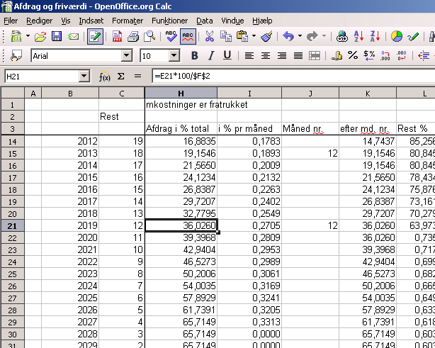Figur 10. Frosne rækker og kolonner
Du kan fastfryse ved en række, ved en kolonne, eller ved en kombination af række og kolonne, se Figur 10.

Fryse enkelt række eller kolonne
- Klik på hovedet af den række lige under det sted du vil fryse, eller på hovedet for den kolonne det er umiddelbart til højre for det område du vil fryse.
- Vælg Vindue > Frys.
En sort streg viser det frosne område.

Fryse en række og en kolonne
- Klik i den celle der er lige under den række du vil fryse, og umiddelbart til højre for den kolonne du vil fryse.
- Vælg Vindue > Frys.
To streger på skærmen markerer området du har frosset (de to streger fremkommer lige over og lige til venstre for den celle du markerede. Når du nu ruller rundt i billedet vil du se at det frosne område forbliver på skærmen.

Ophæve frosset område
For at ophæve frysning af rækker eller kolonner, vælg Vindue > Frys. Fluebenet ved Frys forsvinder nu.

Opdeling af vinduet
Du kan også ændre visningen ved at opdele vinduet – også kaldet opdele skærmen. Skærmen kan opdeles enten vandret, lodret eller begge dele. Dette giver mulighed for at få vist helt op til fire udsnit af arket på en gang.
Og hvad skal det så være godt for? Forestil dig, at du har et stort ark, og at en af cellerne har et tal der bruges af tre formler i andre celler. Ved at opdele skærmen kan du placere cellen der indeholder tallet i den ene del af skærmen, og de celler med formler i de andre udsnit. Så kan du ændre tallet og se hvordan resultatet af de tre formler ændrer sig.
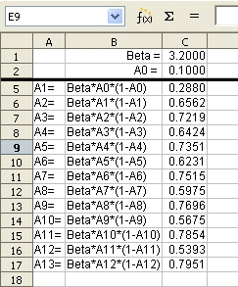
Figur 11. Eksempel på opdelt skærm

Vandret opdeling af skærmen
For at opdele skærmen vandret:
- Flyt musepilen til den lodrette rullebjælke til højre i skærmen, og placer den på den lille knap øverst (med en lille sort pil i).
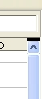

Figur 12. Opdelingsmærke på den lodrette rullebjælke
Opdel vindue markør
- Umiddelbart over denne knap er der en tyk sort streg (Figur 12). Flyt musepilen hen over denne streg, hvorved musepilen bliver til en dobbelt pil (Figur 13).


Figur 13. Opdelingsmærke med dobbelt pilemarkør
Opdel vindue markør
- Hvis du holder venstre museknap nede kan du se en grå linje gå på tværs af arket. Træk musen nedad, den grå linje følger med.
- Når du slipper museknappen, opdeles skærmen i to dele, hver med sin egen rullebjælke.
Bemærk i Figur 11, at værdierne ‘Beta’ og ‘A0’ befinder sig i den øverste del af vinduet, og beregningerne i den nederst del. Du kan rulle frem og tilbage i den øverste og nederste del uafhængigt. Hvis du ændrer værdierne ‘Beta’ og ‘A0’ kan du se resultaterne i den nederste halvdel af billedet.
Du kan også opdele vinduet lodret efter beskrivelsen nedenfor – med det samme resultat, at du kan rulle begge halvdele af vinduet uafhængigt. Med både vandret og lodret opdeling kan du rulle i 4 forskellige vinduer.

Lodret opdeling af skærmen
For at opdele skærmen lodret:
- Flyt musepilen til den vandrette rullebjælke i bunden af skærmen, og placer den på den lille knap længst til højre (med en lille sort pil i).
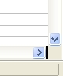

Figur 14: Opdelingsmærke på den vandrette rullebjælke
Opdel vindue markør
- Umiddelbart til højre for denne knap er der en tyk sort streg (Figur 14). Flyt musepilen hen over denne streg, hvorved musepilen bliver til en dobbelt pil.
- Hvis du holder venstre museknap nede kan du se en grå linje ned over arket. Træk musen til venstre, og du vil se at den grå linje følger med.
- Når du slipper museknappen opdeles skærmen i to dele, hver med sin egen vandrette rullebjælke.
Note | Opdeling af skærmen vandret og lodret på samme tid giver fire udsnit, hver med sine egne lodrette og vandrette rullebjælker.

Fjerne opdeling af vinduet
- Dobbeltklik på hver opdelingslinje, eller
- Klik på og træk opdelingslinjerne tilbage på deres pladser, eller
- Vælg Vindue > Opdel. Dette vil fjerne alle opdelinger på samme tid.
TIP | Du kan opdele skærmen efter de samme procedurer som under frysning af rækker og kolonner på side 13. Hvis du følger denne vejledning skal du i stedet for Vindue > Frys benytte Vindue > Opdel.

Skrive data ind i et ark

Skrive tal
Marker cellen og skriv tallene med det numeriske tastatur eller tallene fra den øverste række på tastaturet.
For at skrive et negativt tal skal du enten skrive et minustegn (–) foran, eller sætte det i parenteser ( ). Tal er som standard højrejusteret, og minustegn er foranstillet.

Skrive tekst
Marker celle og skriv teksten. Tekst er som standard venstrejusteret.

Skive tal som tekst
Hvis et tal skrives 01481, vil Calc droppe det første 0. Hvis du vil bevare det første 0, f.eks. hvis det er forvalg til et telefonnummer, skriver du en lille apostrof foran tallet: '01481. Nu bliver tallet imidlertid fortolket som tekst, og kan ikke benyttes til matematiske beregninger. Hvis du forsøger på det bliver indeholdet enten ignoreret eller frembringer en fejlmeddelelse.
TIP | Tal kan have foranstillede nuller og bliver genkendt som tal hvis cellen gives et passende format. Højreklik på cellen, vælg Formater celler > Tal. Juster antallet af foranstillede nuller.

Skrive datoer og tidspunkter
Marker cellen og skriv datoen eller tidspunktet. Du kan opdele datoen med en skråstreg (/) eller en bindestreg (–), eller benytte tekst som f.eks. 10 Okt 05. Calc genkender flere forskellige datoformater. Du kan opdele tidspunkter med kolon, f.eks. 10:43:45..

Udskrivning
OpenOffice.org Calc har et stærkt udskrivningssystem der har mange indstillingsmuligheder. Mange detaljer kan tilvælges eller fravælges i udskrivningen. Du kan bestemme hvilken rækkefølge arkene udskrives i og hvor store de skal være. Bestemte rækker eller kolonner kan udskrives på alle ark, ligesom der er mulighed for at definere udskriftsområder.

Udskrive et regneark
For at udskrive et regneark til printer eller fil vælger du Filer > Udskriv. Udskriftsdialogen (Figur 15) giver mulighed for at ændre printerinstillinger. Du kan hurtigt definere hvad det er du vil have udskrevet: hele dokumentet, særlige ark eller grupper af valgte celler. Antallet af kopier og sætvis udskrivning defineres også her. Vælg OK for at starte udskrivning.

Udskriftsindstillinger
Indstillinger for udskrivning kan sættes enten for det aktuelle dokument, eller for alle regneark. Hvis det kun skal gælde i det aktuelle dokument, skal du i udskriftsdialogen klikke på knappen Indstillinger nederst til venstre. Skal indstillingerne gælde for alle regneark vælg Funktioner > Indstillinger > OpenOffice.org Calc > Udskriv. I begge tilfælde ligner dialogboksene hinanden. Se Figur 16.
Figur 15. Udskrivningsdialogen

Vælge ark til udskrivning
Du kan markere et eller flere ark for udskrivning. Det kan især være nyttigt, hvis du har et stort regneark med mange ark, og kun ønsker at udskrive nogle få af dem. Et eksempel kunne være en bogholder der noterer udgifter over en periode, hvor hver måned har sit eget ark. Hvis han skal udskrive November-arket skal han gøre som følger.
- Marker de ark der skal udskrives (hold Ctrl-tasten nede mens du klikker på hver arkfane.)
- Vælg Filer > Udskriv og vælg Indstillinger.
Note | Knappen Indstilinger er forskellige fra knappen Egenskaber. Egenskaber handler om printerens opsætning, mens Indstillinger handler om OpenOffice.orgs opsætning.
- Sæt flueben i Udskriv kun markerede ark.
- Klik på OK.
Figur 16. Dialogen Printerindstillinger

Indstille udskriftsområdet

Udskrive rækker eller kolonner på hver side
Hvis et ark skal udskrives over flere sider, kan man få bestemte rækker eller kolonner til at gentages på alle sider.
Hvis du f.eks. ønsker at de to øverste rækker og kolonne A udskrives på alle side skal du gøre følgende:
- Vælg Formater > Udskriftsområder > Rediger.
- Dialogen Rediger udskriftsområder kommer frem (Figur 17) . Klik på - ingen - til venstre for området Rækker der skal gentages, og vælg - brugerdefineret -.
- I tekstboksen i midten skriver du de rækker der skal gentages, for de to øverste rækker fra eksemplet skriver du $1:$2. Ofte vil man kunne skrive disse rækker ind direkte uden først at vælge - brugerdefineret -.
- Kolonner kan også gentages efter sammen opskrift.
- For at gentage kolonne A, skriv $A.
- Klik på OK.

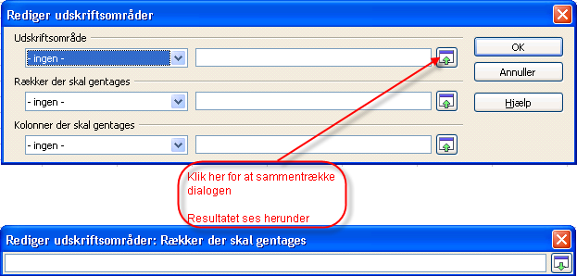Figur 17. Dialogen Rediger udskriftsområder

Note | Man behøver ikke at markere hele de område af rækker der skal udskrives. Det er nok at vælge en enkelt celle i hver række.

Definer et udskriftsområde
Brug denne indstillingsmulighed til at ændre eller definere et udskriftsområde. Det kan være nyttigt hvis du kun har behov for at udskrive et lille område af et stort regneark.
For at definere et udskriftsområde:
- Fremhæv det område af celler som skal udgøre udskriftsområdet.
- Vælg Formater > Udskriftsområder > Definer.
Sideskift bliver nu synlige på skærmen.
Note | Du kan tjekke udskriftsområdet ved at vælge Filer > Vis udskrift. OOo vil kun vise de celler der er inde i udskriftsområdet.

Tilføje til udskriftsområdet
Efter at have defineret et udskriftsområde, kan du tilføje flere celler til det. Dette giver dig mulighed for at udskrive flere, ikke-sammenhængende områder fra det samme ark, uden at udskrive hele arket. Når du har defineret et udskriftsområde:
- Fremhæv det område af celler der skal tilføjes til udskriftsområdet.
- Vælg Formater > Udskriftsområder > Tilføj.
Dette vil tilføje de ekstra celler til udskriftsområdet.
Sideskift vil ikke længere være synlige på skærmen.
Note | Det nye udskriftsområde bliver udskrevet på et nyt stykke papir, også selvom begge udskriftsområder er på samme ark.

Fjerne et udskriftsområde
Det kan bliver nødvendigt at fjerne et allerede defineret udskriftsområde, f.eks. hvis hele arket senere skal udskrives.
For at fjerne et udskriftsområdet vælger du Formater > Udskriftsområder > Fjern.
Dette vil fjerne alle definerede udskriftsområder fra arket.
Efter at udskriftsområderne er fjernet, vil standard sideskift igen kunne ses på skærmen.

